《游戏的完善、优化与发布》

作业名 游戏的完善、优化与发布
班 级 计 算 11602
学 号 160 424 0504
姓 名 帅 田

- 完成目标及系统功能简要描述
在之前一系列实验的基础上，类似于荒岛求生的这样的游戏模型已经建立起来，这次的实验的主要目的就是完善这个游戏，优化以及发布
- 完成过程（给出主要步骤及核心模块代码等）
A、选中对象 outPost ，generator、campfire、coconutShy、Environment-Terrain，在 Inspector 视图中，勾选选中最右 端的 Static 属性，在弹出的对话框中，选择“Yes, change children”；B、给能量胶囊，靶场以及小屋添加淡黄色灯光，. 在 Lightmapping 窗口中，点击标签 Bake，修改 Resolution 为 50，然后点击 Bake Scene 按钮，开始烘焙场景。
C、 给火山添加粒子系统，使火山更加形象
D、 在 Project 视图的目录 Prefabs 中，找到预制体 Coconut，将其拖入场景中: 修改 Trail Renderer 的 alpha 通道，给椰子形象化，椰子的轨迹会形成一条拖痕；
E、点击菜单 File-Build Settings，依次添加场景，点击确定，将在工程的目录中生成一个可执行文件，运行该资源文件，游戏完成
代码：此次实验没有脚本
- 系统测试：核心功能界面截图
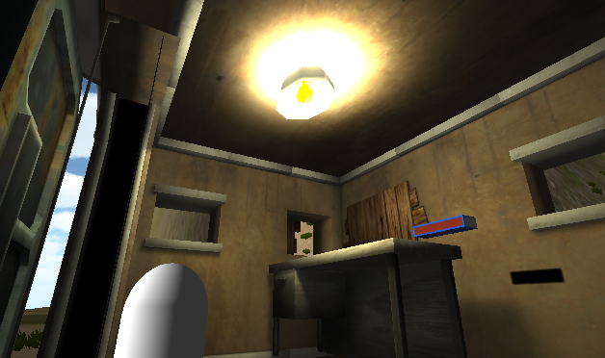
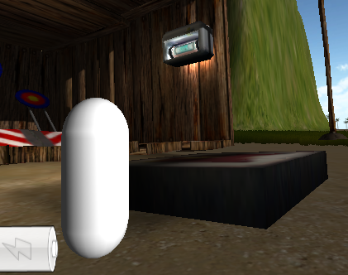
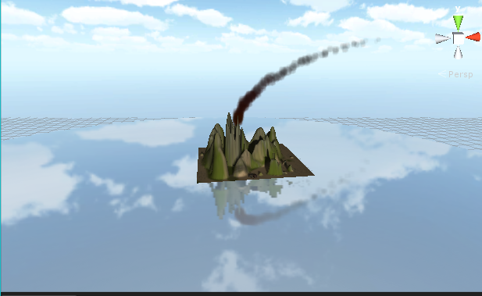
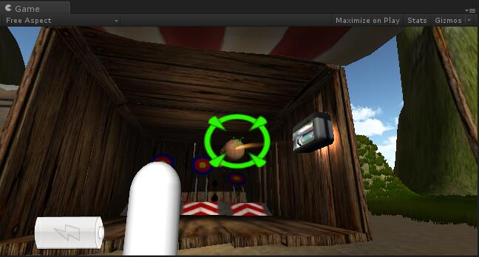

运行效果：
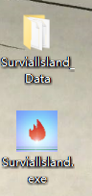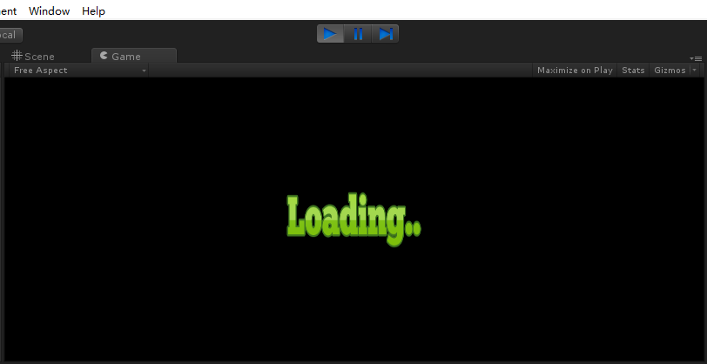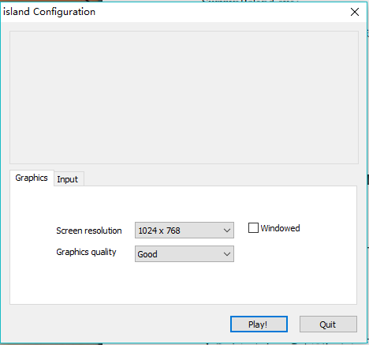

- 作业中遇到的问题列表、问题解决方法
第八次实验实验是在第六次实验上做的，所以后面又重新补了第七次，最后游戏还是成功的完成了，知道了游戏发布是怎么样的一个过程。

